ОТЧЕТ о проделанной работе

09 апреля 2024 г. ТО ГКУ РЦЗН по Балтачевскому району провел выездную профориентационную работу для выпускников ГАПОУ БССК. Специалист ЦЗН Хабирова М.Р. провела беседу на тему «Стажировка выпускников образовательных организаций в целях приобретения ими опыта работы».
Выпускникам профессиональных образовательных организаций не имеющим никакого практического опыта работы, кроме производственной практики, очень сложно конкурировать на рынке труда с квалифицированными специалистами. Тем более что сегодня работодатель предъявляет серьезные требования не только к уровню и качеству знаний, умений и навыков, но и личностным качествам работника.
Чтобы помочь молодому специалисту в сложившейся ситуации ЦЗН продолжает реализацию мероприятия «Стажировка выпускников образовательных организаций в целях приобретения ими опыта работы». В результате выпускник получает не только бесценный опыт, который необходим для трудоустройства в дальнейшем, но и заработную плату не ниже установленного минимального размера оплаты труда и трудовую книжку с первой записью.

ОТЧЕТ о проделанной работе

24 апреля 2024 г. ТО ГКУ РЦЗН по Балтачевскому району провел выездную профориентационную работу для выпускников ГАПОУ БССК. Специалист ЦЗН Шайхлисламова Л.А. провела беседу на тему «Трудоустройство несовершеннолетних граждан в возрасте от 14 до 18 лет».
Центры занятости развернули активную работу по привлечению работодателей для трудоустройства обучающихся, которые хотят работать во время летних каникул.
Среди возможных вариантов подработки для обучающихся центры занятости предлагают работу в магазинах, кафе, парках развлечений, летних лагерях, а также волонтёрство в благотворительных организациях и муниципальных учреждениях.
Подать заявление в центр занятости можно онлайн — через портал «Работа России». Карьерные консультанты подберут подходящие варианты для временного трудоустройства. Заявки также принимаются от образовательных организаций, чтобы трудоустроить обучающихся в составе группы.
В некоторых случаях ребятам могут назначить материальную поддержку в дополнение к выплатам от работодателя. Ее наличие и размер нужно уточнять в центре занятости, который выступит, в том числе гарантом соблюдения всех прав молодого работника и выплату заработка в полном объёме.

ОТЧЕТ о проделанной работе

18 марта 2024 г. ТО ГКУ РЦЗН по Балтачевскому району провел выездную профориентационную работу для выпускников ГАПОУ БССК. Специалист ЦЗН Гильмутдинова А.Б. ознакомила будущих выпускников с основами составления резюме: требованиями к стилю, как выбирать фото к резюме, какие качества и навыки указывать, какой пакет документов приготовить к собеседованию с работодателем и т.д.
В ходе открытой беседы ребята получили ответы к интересующим их вопросам.
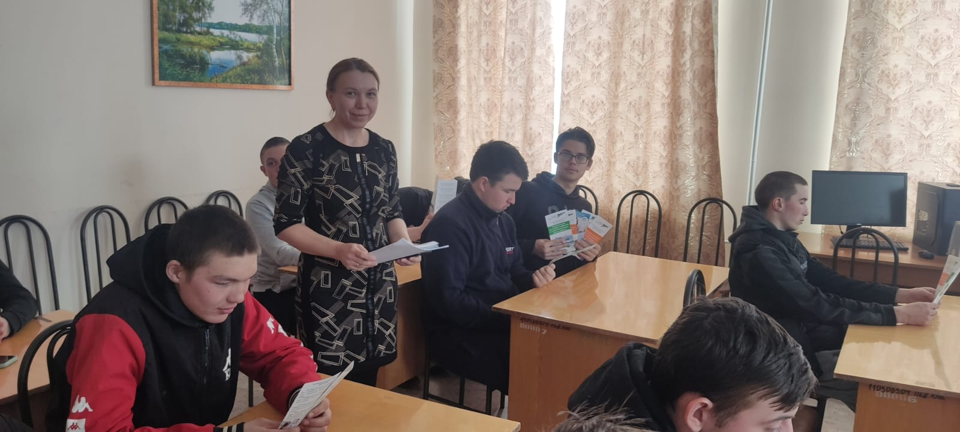

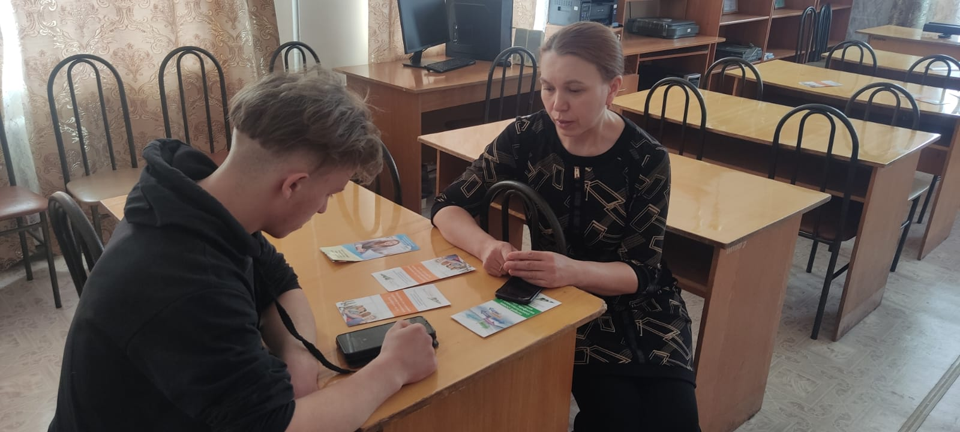

Отчет о профориентации

Вопрос трудоустройства является очень важной темой для каждого выпускника. Определиться с нужной работой и стать востребованным специалистом помогает сотрудничество с работодателями.
20 марта 2024 года выпускные группы ГАПОУ БССК встретились с работодателем Дюртюлинского филиала ГУСП МТС «Центральная» РБ.
В ходе встречи обучающиеся пообщались в открытой беседе с работодателем, обсудили возможности трудоустройства.
